臺北市救護車資源配置優化專案
背景與資料說明
2026/2/7
1. 專案背景
在消防人手短缺的情況下，消防救護人員長期以來工作超時，且依據 2022 年內政部規範，每月工時和加班上限逐年縮短，以致救護人力不足的問題將可能更加嚴重。因此，本研究利用臺北市「電腦輔助勤務派遣系統」資料庫之救護資料以進行參考估計，期望能夠建立更有效的分隊救護車資源配置。
2. 救護資料與派遣規則
在2022到2023年間，如圖1所示，臺北市共有45個救護分隊，做為共51輛救護車的基地。救護車分為基礎與高級兩種，後者可以處理一些比較嚴重的案件。在這兩年間，臺北市的51輛救護車包含有43輛基礎救護車和8輛高級救護車。圖1展示的45個分隊中，綠色的「龍山」與「雙園」各有2輛基礎救護車，而藍色的「後港」、「建國」、「忠孝」與「永吉」則各有2輛高級救護車。
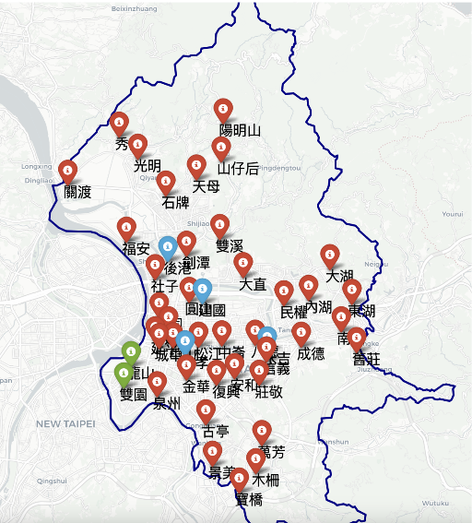
圖 1：臺北市救護分隊與救護車配置
當接獲民眾報案，救護隊會判斷這是一個「基礎」案件還是「嚴重」案件。若是案件類型相對單純，則為基礎案件，此時以派遣離案件現場最近之分隊的救護車為主（如果救護車出勤中，就找次近的，依此類推），不管是高級分隊或基礎分隊的救護車都可出勤。雖然通常都只會派遣一輛救護車，但偶爾也會因受影響人數眾多而派遣多輛救護車，但若都只需要基礎救護車，仍會被定義為基礎案件。若案件類型相對嚴重或複雜，則為嚴重案件，此時至少會派遣兩輛救護車，且其中一輛一定要是高級救護車。派遣時，會優先考慮高級救護隊派遣兩輛，但萬一高級救護分隊只能提供一輛，就會由離救護現場最近的基礎分隊派遣一輛基礎救護車。
針對每一次案件與救護車派遣，依序會有八個時間點被記錄（如圖 2 所示），包含接到報案後案件被受理成立的時間為「受理時間」、中心選定救護車且通知完畢時為「派遣時間」、救護車離開救護隊為「出勤時間」、救護車抵達案件現場為「到達時間」、救護車離開案件現場前往醫院的時間為「離開時間」、救護車抵達醫院的時間為「到院時間」、救護車離開醫院的時間為「離院時間」，以及救護車返回分隊的「返隊時間」。從受理到救護車抵達現場的時間差被定義為「反應時間」，這通常是評估救護成效、救護資源配置的重要指標之一。
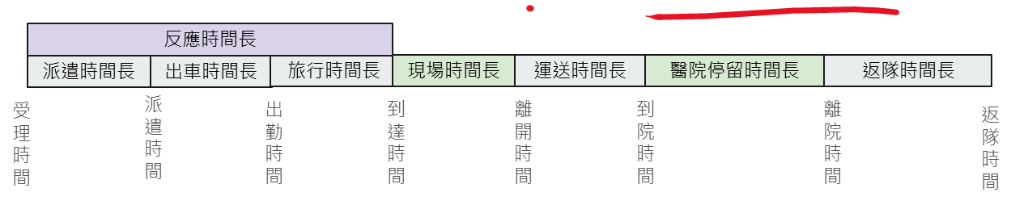
圖 2：救護車案件派遣流程圖
並非每個案件的救護都會跑完上述完整流程。在某些案件中，救護車出動後被通知現場案件已解除或為誤報，這樣的話就沒有從「到達時間」到「離院時間」的四個時間點；在另外一些案件中，救護車抵達現場處理後判斷無須前往醫院，那就沒有「到院時間」與「離院時間」，此時「離開時間」表示離開現場往分隊返回的時間。剩餘的一般案件則應該都有上述八個時間點的紀錄。
3. 救護派遣紀錄資料
在 2022 到 2023 年間，原本共有約 29 萬筆救護車派遣案件紀錄。在刪除 COVID-19 疫情期間過於特別的出勤紀錄，以及嚴重缺值或包含異常值且無法被復原的紀錄後，共有 252,505 筆救護車派遣案件紀錄，被存放於「案件_252505_含精確地址.xlsx」檔案中。表 1 為該檔案之資料字典（data dictionary），包含每個欄位的意義、格式和資料型態，其中「案件地點網格編號」的意義將於後面詳述。
欄位名稱 | 欄位說明 | 資料型態
序號 | 技術欄位：原始索引 | int
案號 | 案件唯一編號（unique） | int
案件地點網格編號 | 案件地址對應到的900網格編號 | int
案發時間 | 民眾報案後案件被受理的時間，精確到分 | datetime
有效/取消案件 | 案件為「有效案件」或「取消案件」 | string
出車方式 | 出勤型態分類 | string
現場檢傷分類 | 現場嚴重度判斷指標 | string
急診檢傷分類 | 醫院檢傷分級。分為「一級」（最嚴重）至「五級」 | string
案件原因 | 民眾報案時敘述之事由分類 | string
醫院 | 收治醫院名稱 | string
送往該醫院之原因 | 決定送往該醫院的原因（如：就近、病患指定等） | string
分隊 | 派遣分隊名稱 | string
車輛代碼 | 救護車代碼（如：91、92、95 等） | int
車牌號碼 | 車牌號碼 | string
高級救護隊 | 是否由高級救護隊出勤 | boolean
處理情況 | 情境分類代碼，註明到案件地點與醫院與否 | string
受理時間 | 接到報案後案件被受理成立的時間點 | time
派遣時間 | 中心選定救護車且通知完畢的時間點 | time
出勤時間 | 救護車離開救護隊的時間點 | time
到達時間 | 救護車抵達案件現場的時間點 | time
離開時間 | 救護車離開案件現場前往醫院或返回分隊的時間點 | time
到院時間 | 救護車抵達醫院的時間點 | time
離院時間 | 救護車離開醫院的時間點 | time
返隊時間 | 救護車返回分隊的時間點 | time
表 1：救護車派遣案件紀錄之資料字典
4. 事發地點、醫院、分隊座標與相關行車時間
4.1. 網格與歷史案件地理分佈
我們將臺北市按照經緯度，以 30 乘以 30 的方式切分為 900 個網格，並幫每個歷史案件依照其發生的位置記錄其所屬網格編號（參考表 1）。有了 900 個網格後，我們可以把所有歷史案件依照其所屬網格做彙總，進而以搭配地圖的熱點圖呈現案件的地理分佈，如圖 3 所示（僅截較靠近市中心的區域），其中顏色愈深代表案件數愈多。
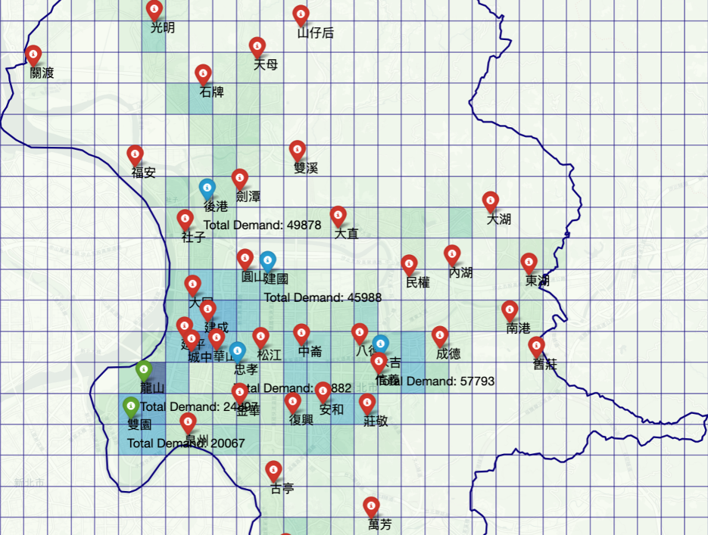
圖 3：網格與案件地理分佈
4.2. 以網格中心位置代表事發地點位置
救護車派遣案件紀錄中的事發地點以地址紀錄，若要以事發地點直接估計救護車的行車時間，必須將所有地址轉換為經緯度，再計算 25 萬筆事發地點、醫院、分隊之間的行車時間。為了減少運算量（也為了避免揭露案件發生之確切位置），我們記錄每個網格的中心點經緯度，並在估計行車時間時以該網格中心位置代表該網格中所有案件的位置。
在初步生成的 900 個網格中心中，有些中心恰好位於水上（如圖 4 所示），導致 Google Maps 的路線規劃產生較大的誤差。為此，針對網格中心恰好位於水上的三個網格（19、20、191 號），我們將這些網格的座標改為最近的合理位置：
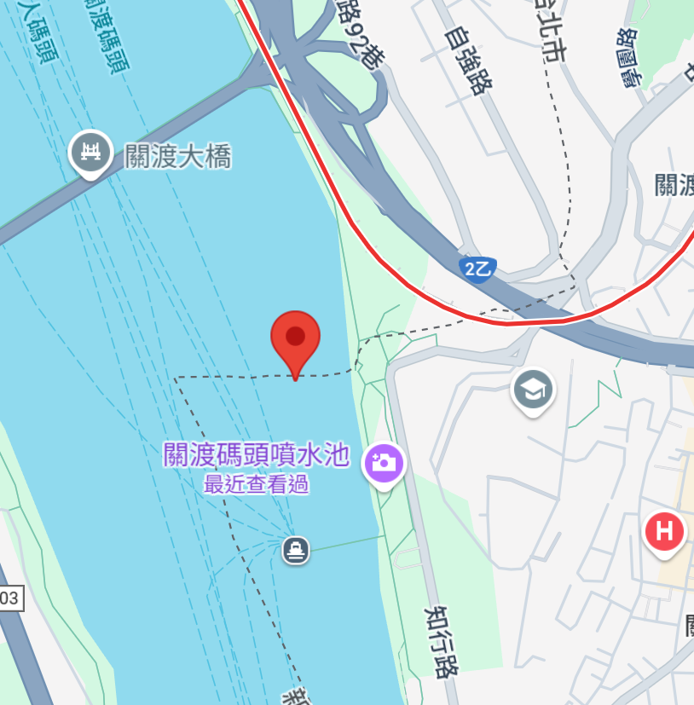
圖 4：原 20 號網格的中心位置
- 19 號：位於淡水河，Google Maps 會以河岸另一側的新北市蘆洲區之道路進行路線規劃，但位於此格子的事發地點通常落在台北市北投區，因此將格子經緯度改為附近景點之「關渡宮」，地址為「112台北市北投區知行路360號」，經緯度為「25.11768067, 121.4639558」。
- 20 號：位於淡水河，但 Google Maps 會加上乘船時間進行路線規劃，因此將格子經緯度改為附近景點之「關渡碼頭噴水池」，地址為「112台北市北投區知行路360-1號」，經緯度為「25.12141449, 121.4619255」。
- 191 號：位於淡水河，Google Maps 會以最近的道路進行計算，但最近的道路是環河快速道路，會導致必須繞路，因此改為附近景點之「施福建好吃雞肉」，地址為「108台北市萬華區環河南路一段25巷4號」，經緯度為「25.04670317, 121.5040361」。
4.3. 座標與行車時間的相關資料
各分隊、各醫院，以及修正過部分網格中心的各網格座標資料，記錄於檔案「分隊、網格中心、醫院的地址與經緯度.xlsx」，該檔案包含三個工作表「分隊」、「醫院」、「網格（900）」，分別存放台北市 45 個消防分隊的地址與經緯度、歷史案件紀錄中出現的醫院之地址與經緯度，以及前述 900 個網格中心的經緯度。
利用這些位置的經緯度，我們反覆呼叫 Google Maps API，計算上述各位置兩兩之間凌晨三點的行車時間，記錄於檔案「GoogleMapsAPI_凌晨三點行車時間.xlsx」中，該檔案包含三個工作表「分隊到網格中心」、「網格中心到醫院」以及「醫院到分隊」。

實際上只用得到日期部分，時間部分用不到，用後面精確到秒的「受理時間」更好。
編號 49、80、187、192、195 的網格雖然中心也在河上，但經測試 Google Maps API 會自動以最靠近之道路做為路線規劃的依據，因此不做調整。

